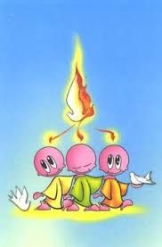
SAKRAMENT POTVRDE
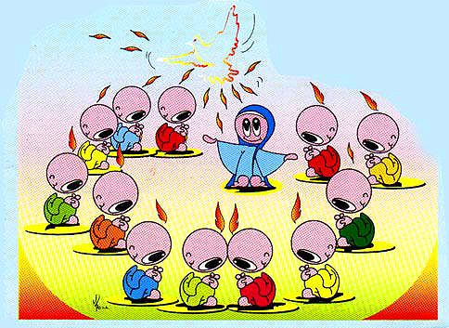
Krizma ili potvrda jest
sakrament u kojemu
krštenik prima puninu Duha
Svetoga da bi svojom zrelom
vjerom i životom svjedočio
za Isusa Krista. Po tom sakramentu postajemo svjedoci Isusa Krista. Ona je sakrament kršćanske zrelosti.
Spada u sakramente koje zovemo SAKRMAENTIMA KRŠĆANSKE INICIJACIJE.
A TO SU KRŠTENJE I EUHARISTIJA!

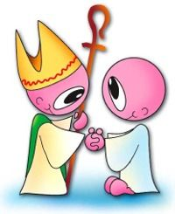

Primatelj= kandidat koji ispunja uvjete za sakramnet potvrde
Kad je napokon došao dan Pedesetnice, svi su bili zajedno na istome mjestu. I eto iznenada šuma s neba, kao kad se digne silan vjetar. Ispuni svu kuću u kojoj su bili. I pokažu im se kao neki ognjeni razdijeljeni jezici te siđe po jedan na svakoga od njih. Svi se napuniše Duha Svetoga i počeše govoriti drugim jezicima, kako im već Duh davaše zboriti.
Biskup = redoviti djeljitelj
Biskup može ovlastiti određenog svećenika da u njegove ime bude djelitelj

Materija kod potvde jest krizmano sveto ulje i polaganje ruku.
Forma su riječi koje izgovara bisku: „N…primi pečat dara Duha Svetoga.“

